Транспорт

Закрепить названия видов транспорта, спросить ребенка, какие виды транспорта он знает, какой транспорт относится к наземному, подземному, воздушному, водному видам транспорта, почему они так называются; вспомнить, люди каких профессий работают на различных видах транспорта (летчик, машинист, шофер, капитан…). Выучить названия деталей и частей: кабина, кузов, крыло, руль, фара, рельсы, парус, якорь.
«Закончи предложение» Самолет летит высоко, а ракета …(выше).
Самолет летит далеко, а ракета …(дальше). Самолет летит быстро, а ракета … Самолет большой, а ракета … Самолет тяжелый, а ракета … Самолет длинный, а ракета …
Подобрать подходящий глагол (выехала, поехала, отъехала, въехала, переехала, съехала): Машина из гаража … Машина по дороге … Машина от гаража … Машина на мост … Машина по мосту … Машина с моста …
Скажи наоборот:
Машина из гаража выехала – … ( в гараж въехала)
Автобус подъехал к остановке- Машина приезжает –
Самолет прилетает – Поезд приходит на вокзал–
Пароход подходит к пристани – Вертолет подлетает –
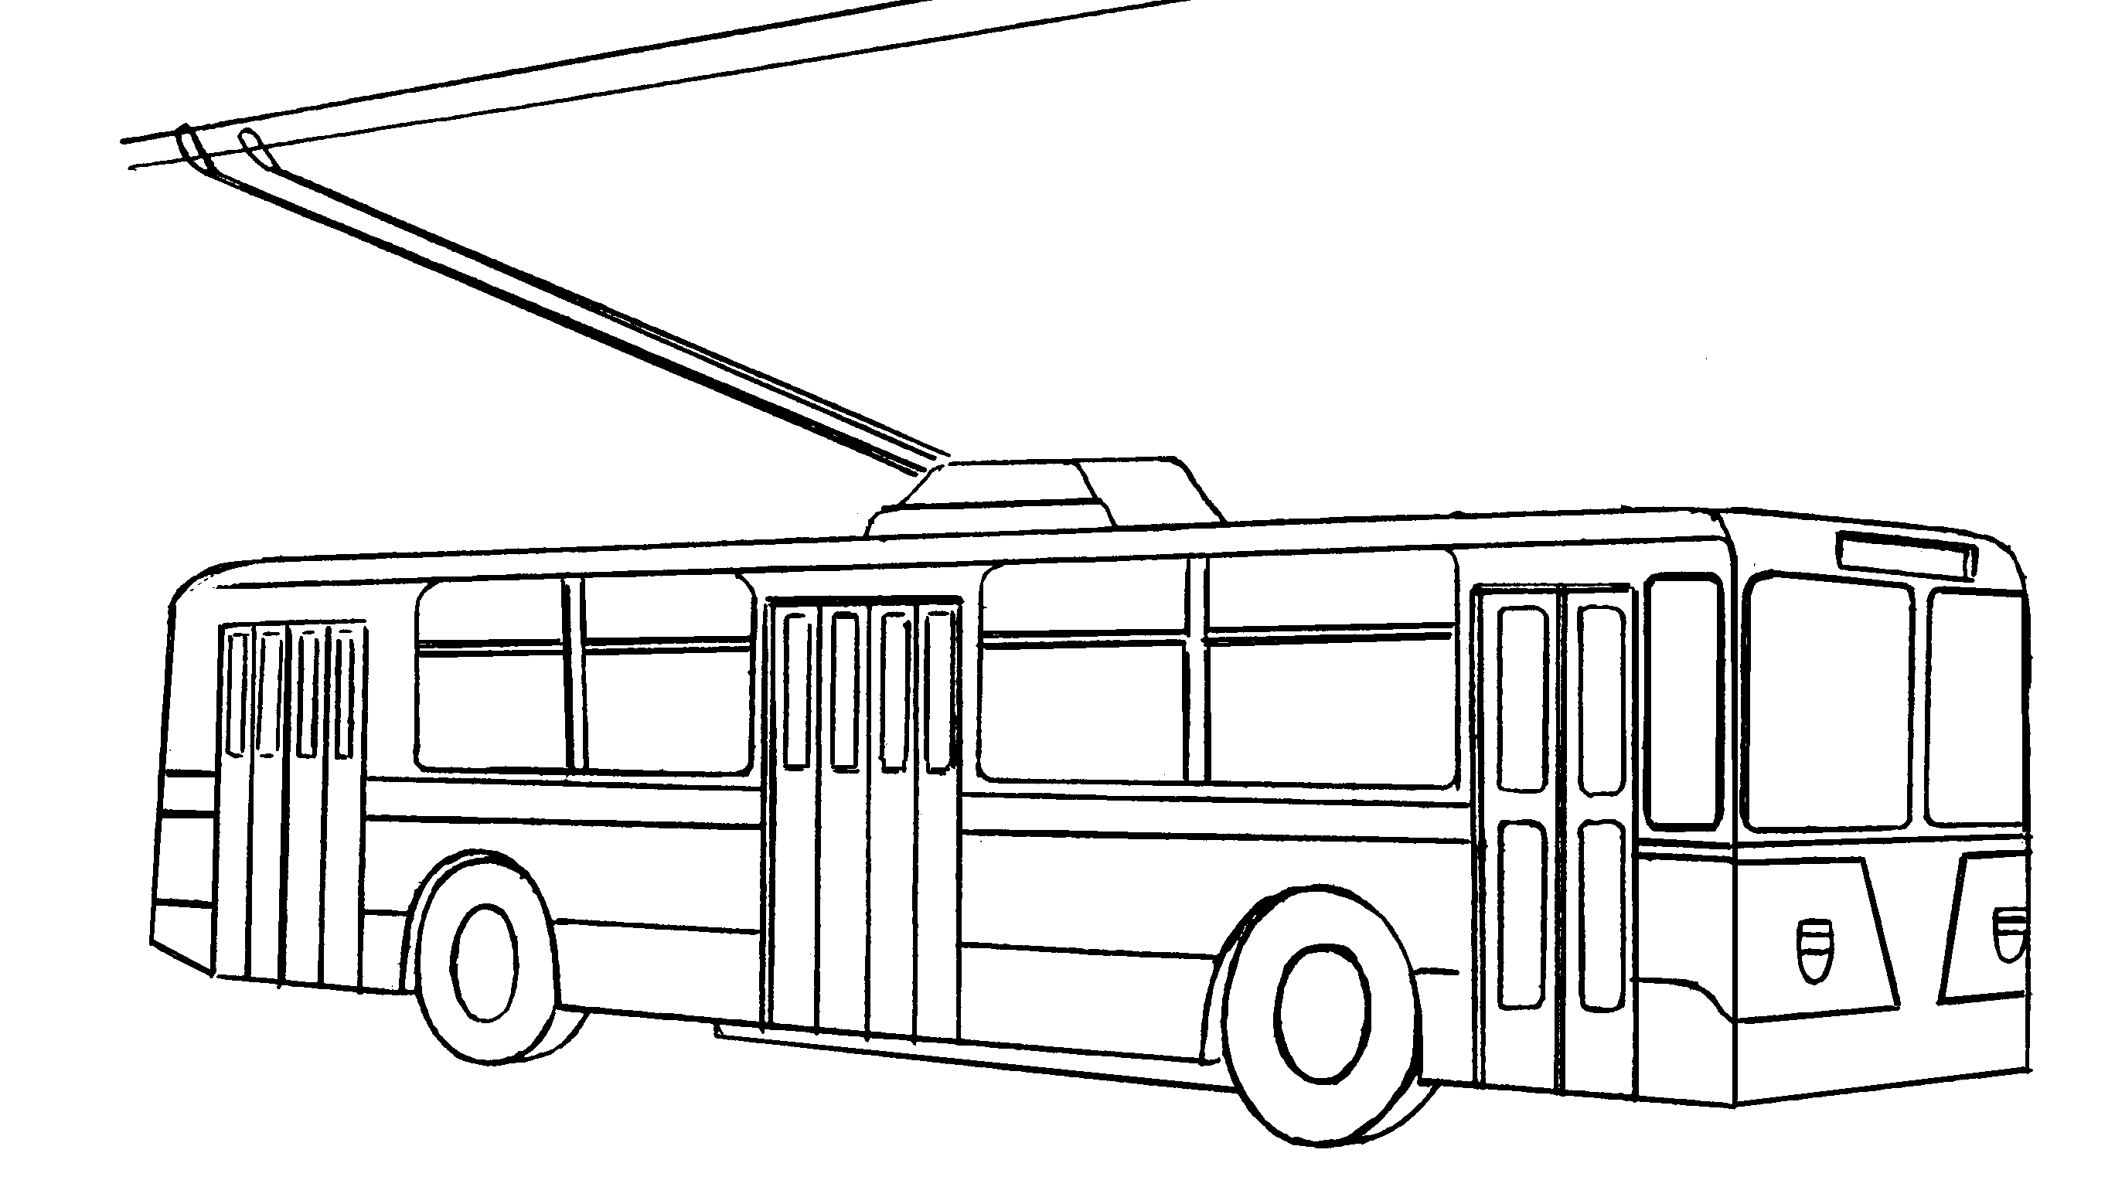
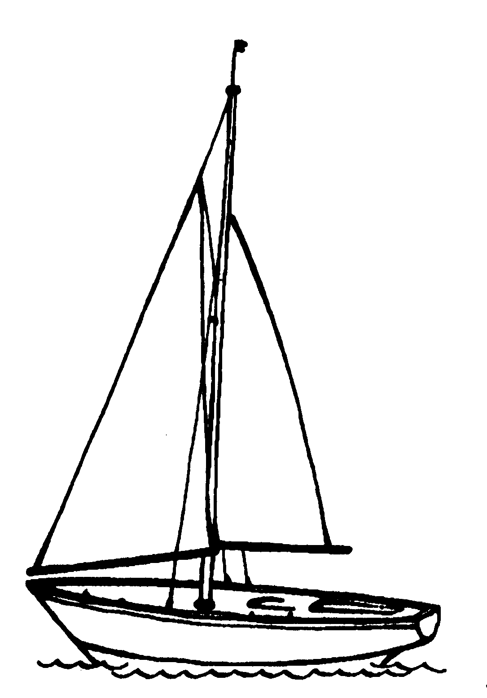
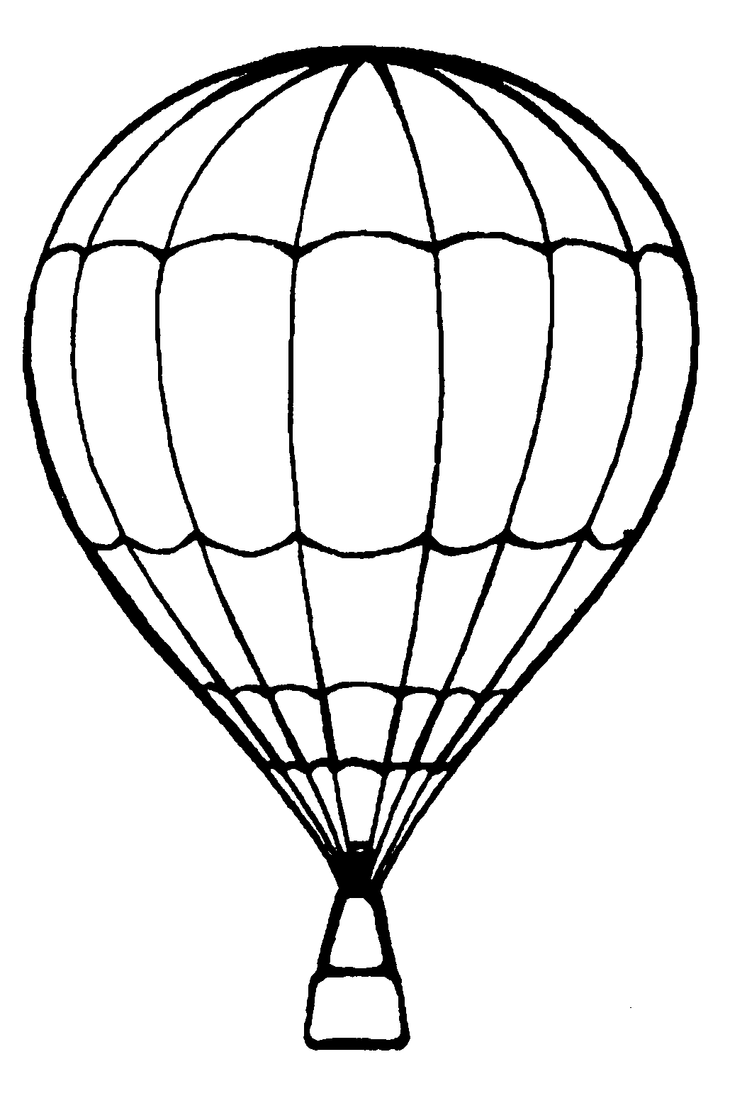
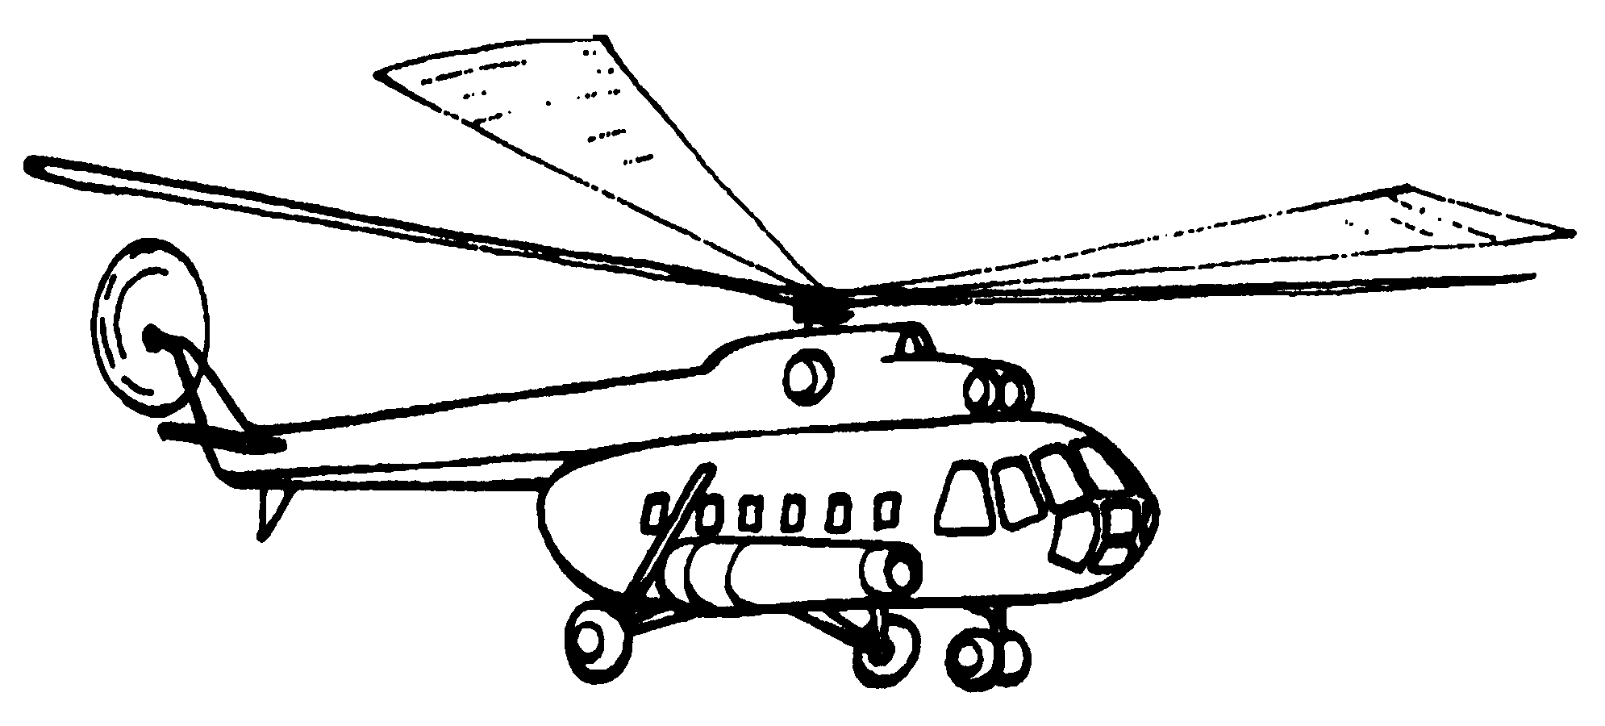
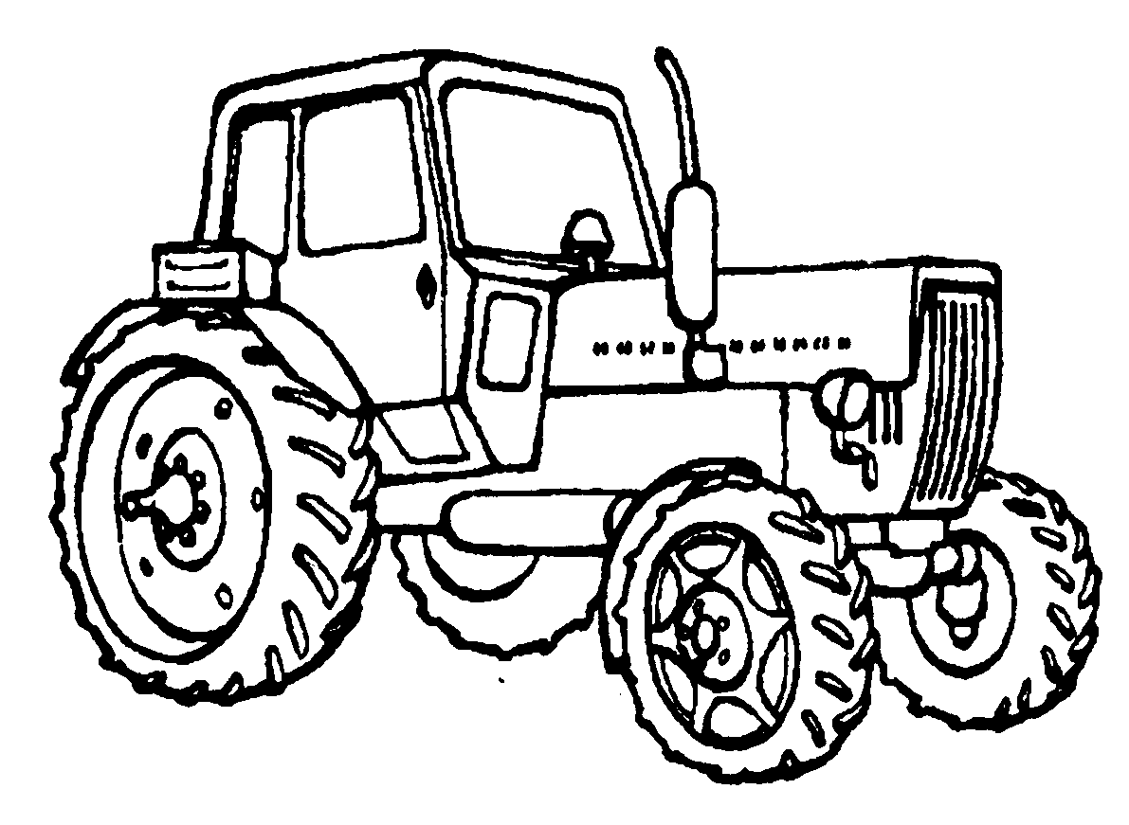
Лодка заплыла в камыши -

Звуки [Г], [Г’]. Буква Г

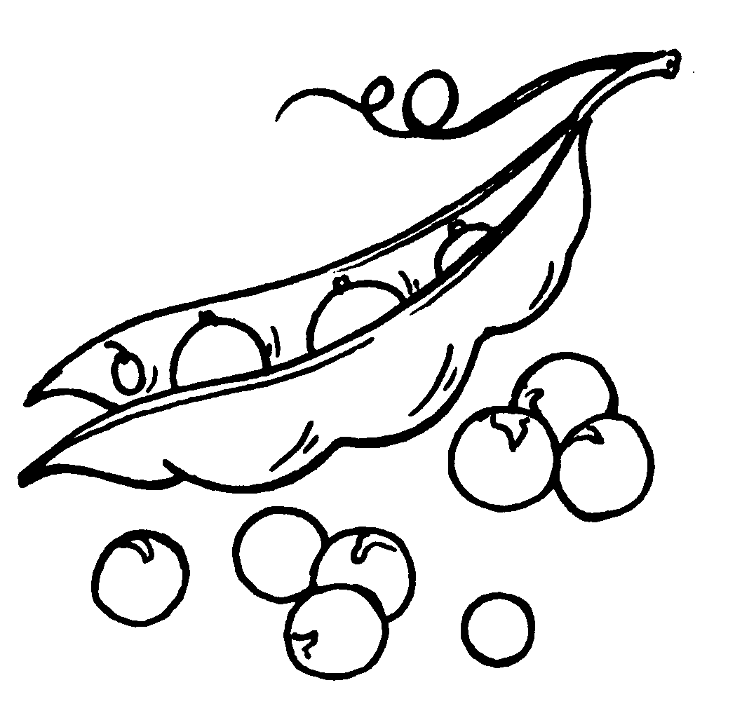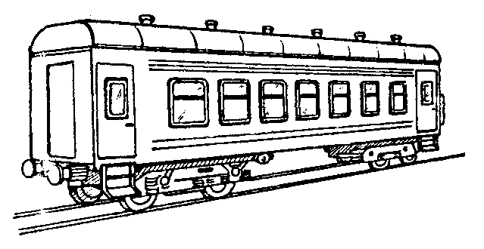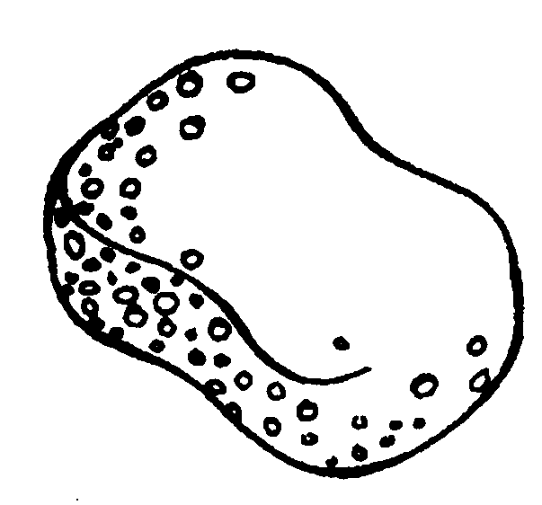

Звук [Г] – согласный, твердый. Звук [Г’] – согласный - мягкий. В каком месте (начало, середина, конец) слышится звук [Г] в словах горох, вагон, губка? Раскрасить синим цветом соответствующий квадратик. Раскрасить картинки, придумать предложения. Определить, какой звук слышится в словах гитара, гусь, гусли, Гена, гиря, гимн, губы, ноги.
Выучить: Букву Г я не боюсь.
Г – не злой, а добрый гусь.
Раскрасить букву синим цветом.
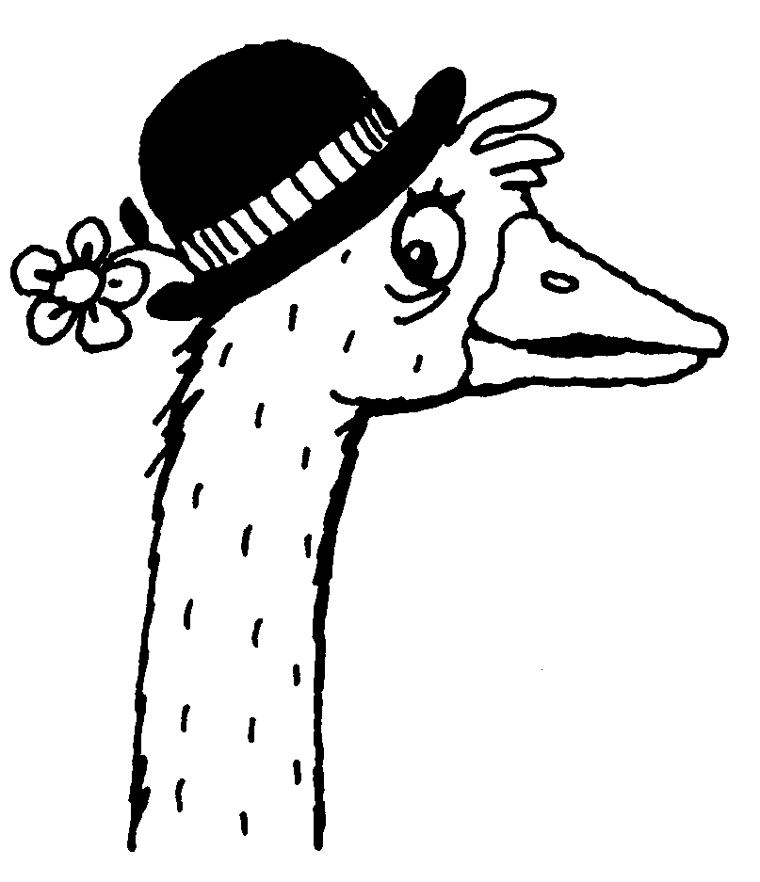

Читать: ДОГ ГОД МАГ ГАМ МОГ ГИД МИГ
НОГА ГУБА ГУБЫ ДОГИ ДУГА ДУГИ
НОГИ ГОДЫ НУГА ТОГА МАГИ ГИДЫ

